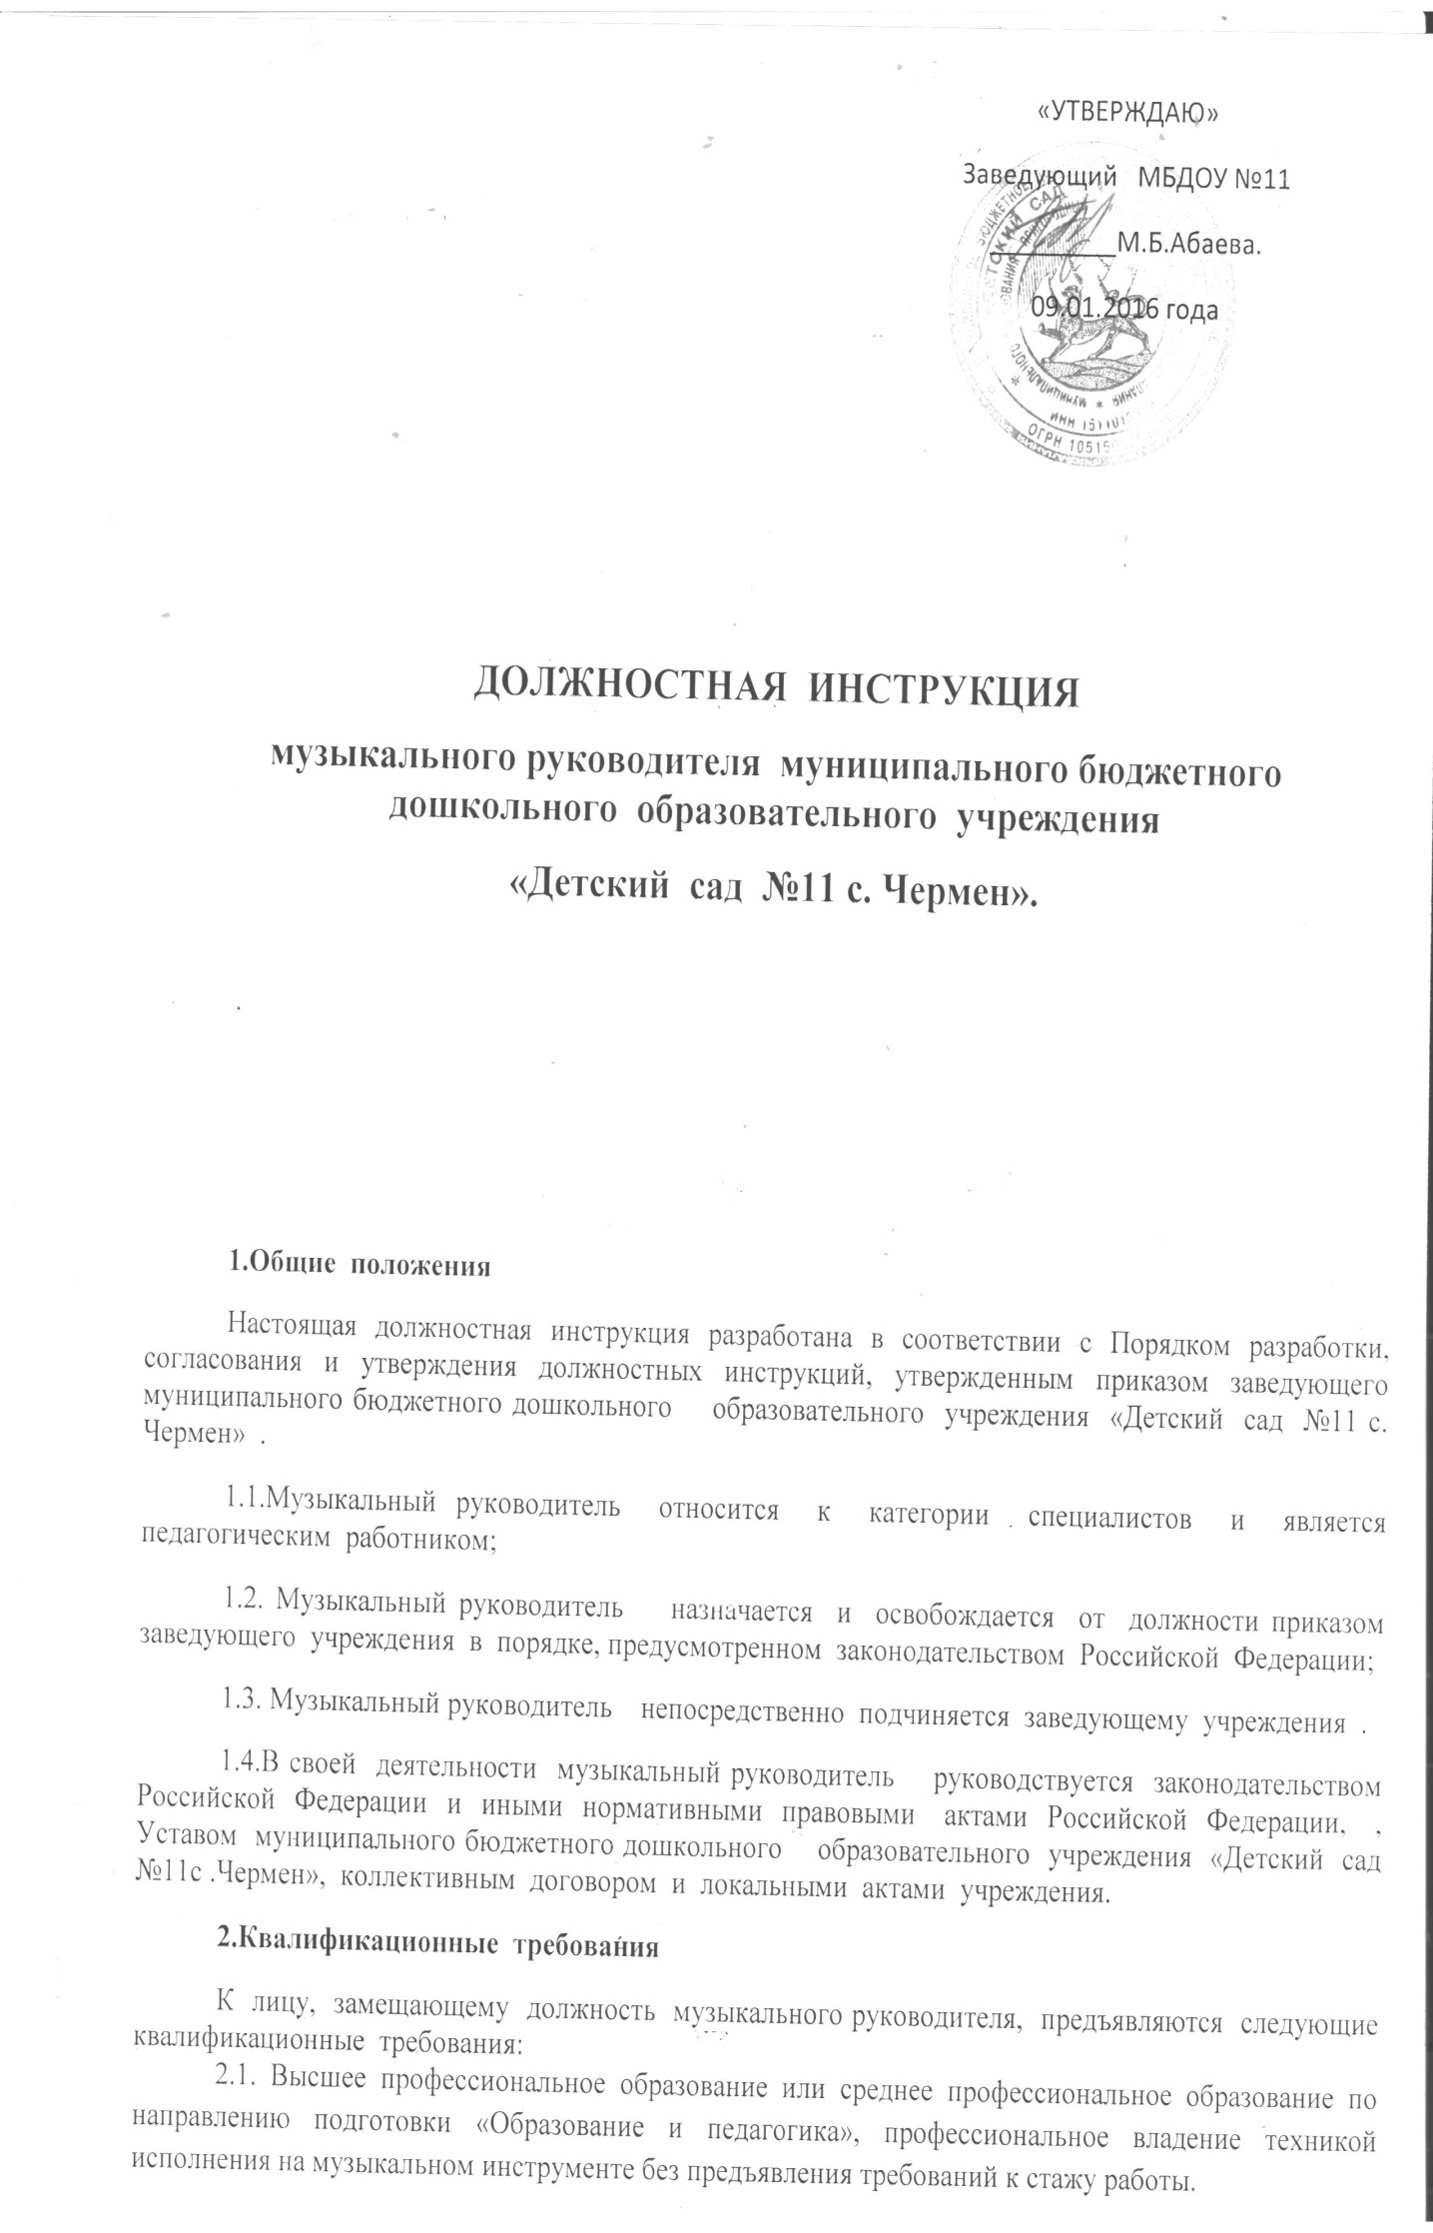

2.2. Музыкальный руководитель должен знать:
-приоритетные направления развития образовательной системы Российской Федерации;
-законы и иные нормативные правовые акты, регламентирующие образовательную деятельность;
-Конвенцию о правах ребенка;
-Федеральные государственные образовательные стандарты дошкольного образования;
-педагогику и психологию;
-возрастную физиологию, анатомию;
-санитарию и гигиену;
-индивидуальные особенности развития детей, музыкального восприятия, эмоций, моторики и музыкальных возможностей детей разного возраста;
-методы убеждения, аргументации своей позиции, установления контакта с воспитанниками разного возраста, их родителями (лицами, их заменяющими), педагогическими работниками, музыкальные произведения детского репертуара;
-при работе с детьми, имеющими отклонения в развитии - основы дефектологии и соответствующие методики их обучения;
-современные образовательные музыкальные технологии, достижения мировой и отечественной музыкальной культуры;
-основы работы с персональным компьютером (текстовыми редакторами, электронными таблицами), электронной почтой и браузерами, мультимедийным оборудованием, музыкальными редакторами;
-правила внутреннего трудового распорядка образовательного учреждения;
-правила по охране труда и пожарной безопасности.

3.Должностные обязанности
3.1.Осуществляет развитие музыкальных способностей и эмоциональной сферы, творческой деятельности воспитанников;
3.2.Формирует их эстетический вкус, используя разные виды и формы организации музыкальной деятельности;
3.3.Участвует в разработке образовательной программы образовательного учреждения;
3.4.Координирует работу педагогического персонала и родителей (лиц, их заменяющих) по вопросам музыкального воспитания детей, определяет направления их участия в развитии музыкальных способностей с учетом индивидуальных и возрастных особенностей воспитанников, а также их творческих способностей;
3.5.Определяет содержание музыкальных занятий с учетом возраста, подготовленности, индивидуальных и психофизических особенностей воспитанников, используя современные формы, способы обучения, образовательные, музыкальные технологии, достижения мировой и отечественной музыкальной культуры, современные методы оценивания достижений воспитанников;
3.6.Участвует в организации и проведении массовых мероприятий с воспитанниками в рамках образовательной программы образовательного учреждения (музыкальные вечера, развлечения, пение, хороводы, танцы, показ кукольного и теневого театра и иные мероприятия), спортивных мероприятиях с воспитанниками, обеспечивает их музыкальное сопровождение;
3.7.Консультирует родителей (лиц, их заменяющих) и воспитателей по вопросам подготовки воспитанников к их участию в массовых, праздничных мероприятиях;
3.8.Обеспечивает охрану жизни и здоровья воспитанников во время образовательного процесса;
3.9.Участвует в работе педагогических, методических советов, других формах методической работы, в проведении родительских собраний, оздоровительных, воспитательных и других мероприятий, предусмотренных образовательной программой;
3.10.Ведет необходимую документацию;
3.11.Выполняет правила по охране труда и пожарной безопасности.

4.Права
Музыкальный руководитель имеет право:
4.1.Представлять предложения по улучшению деятельности дошкольного образовательного учреждения;
3.2.Получать от администрации учреждения информацию, необходимую для осуществления своей деятельности;
3.3.Требовать от руководства учреждения содействия в исполнении своих должностных обязанностей;
3.4.Принимать участие в инновационной деятельности учреждения, смотрах-конкурсах, иных мероприятиях внутри учреждения, на районном, областном и федеральном уровне;
3.5.Самостоятельно выбирать и использовать методики, технологии образовательного процесса, учебные пособия и материалы;
3.6.Повышать свою квалификацию путем обучения на курсах повышения квалификации, знакомства с новыми педагогическими разработками, консультаций специалистов учреждения.
5.Ответственность
В соответствии с действующим законодательством музыкальный руководитель несет ответственность:
5.1.За неисполнение и (или) ненадлежащее исполнение без уважительных причин действующего федерального и регионального законодательства, Устава учреждения, локальных актов и должностных обязанностей;
5.2.За жизнь и здоровье детей, нарушение их прав и свобод, а также прав родителей (законных представителей) воспитанников;
5.3.За причинение материального ущерба;
5.4.За реализацию в неполном объеме образовательных программ, качество реализуемых образовательных программ;
5.5.За сохранность имущества музыкального зала, личных вещей воспитанников;
5.6.За применение, в том числе однократное, методов воспитания, связанных с физическим и (или) психическим насилием над личностью ребенка;
5.7.За нарушение правил пожарной безопасности, охраны труда, санитарно-гигиенических норм;
5.8.За несвоевременное прохождение периодического медицинского осмотра.

С настоящей должностной инструкцией ознакомлен и 1 (один) экземпляр получил:
«____»_______________ 2016 года _______________________ _______________________________
(подпись) (фамилия, инициалы)

